Core – геймплей игрока заключается в следующем
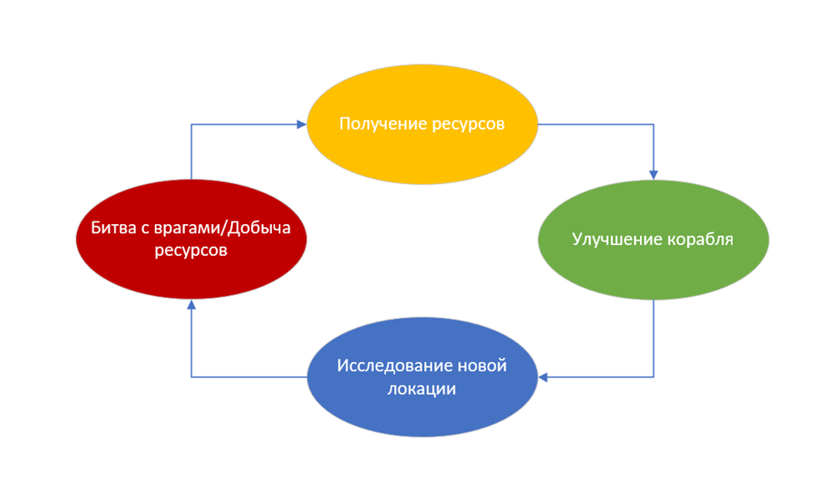
Более подробно:
1) Исследование: В самом начала игрок получает минимально развитый корабль и отправляется в исследование первой локации(мотивацией может быть как сюжетное поручение, значок интереса на карте, так и просто визуальные ориентиры в локации).
2) Битвы/Добыча: Игрок на своем пути встречает врагов либо же возможность добыть ресурсов(рудные жилы, сундуки, ресурсные черепахи), после того как игрок справляется с препятствием, либо же выполняет сюжетную или побочную миссию, он получает награду.
3) Получение ресурсов: игрок получает валюту, базовые ресурсы для развития корабля, либо вовсе получает уникальный компонент необходимый для создания нового инструмента необходимого ему для продвижения на следующую локацию(огромный воздушный шар позволит собрать новый летающий корпус корабля, необходимый я попадания на новую локацию, крюк гарпуна позволит установить на корабль игрока гарпун, который в свою очередь позволит игроку открыть проход в другую локацию)
4) Игрок улучшает свой корабль путем развития корпуса, оружия или получения нового инструмента, все вместе позволит ему попасть в новую локацию и при этом не мучаться в ней от сложности новых врагов, ведь корабль стал прочнее, орудия мощнее а капитан корабля опытнее.
5) Игрок попадает в новую локацию с новыми врагами, точками интереса, уникальными ресурсами и миссиями. (Цикл начинается сначала)

